焼却灰仮保管庫周辺での放射線量測定結果について

南部クリーンセンターで，大気中の放射線量を測定しましたのでお知らせします。

測定高さ 地上1メートル
測定距離 仮保管庫から1メートル
測定機器 シンチレーション式サーベイメータ
クリアパルス㈱ A2700

【南部クリーンセンター】
測定箇所

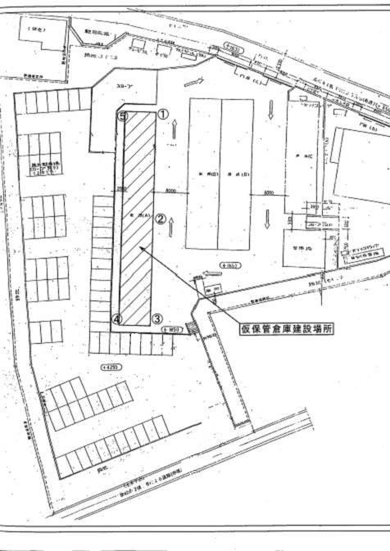
【南部クリーンセンター】
測定結果（μSv(ﾏｲｸﾛｼｰﾍﾞﾙﾄ)/時）
測定日 | ① | ② | ③ | ④ | ⑤
10月2日  （水） | ０．１１３ | ０．１１０ | ０．０９９ | ０．０９９ | ０．１５５
10月4日  （金） | ０．１１２ | ０．１１５ | ０．０９９ | ０．１１４ | ０．１３１
10月9日  （水） | ０．０９９ | ０．１００ | ０．１０６ | ０．１１０ | ０．１５２
10月11日  （金） | ０．１０９ | ０．１２０ | ０．１１３ | ０．１１４ | ０．１２１
10月16日  （水） | ０．１０４ | ０．０９０ | ０．０９７ | ０．０９８ | ０．１３７
10月18日  （金） | ０．１０９ | ０．１２０ | ０．１１０ | ０．１０２ | ０．１３７
10月23日  （水） | ０．０９７ | ０．１１３ | ０．１０５ | ０．１１１ | ０．１５３
10月25日  （金） | ０．１０１ | ０．０８９ | ０．１０３ | ０．１０６ | ０．１４６
10月30日  （水） | ０．１１４ | ０．１１１ | ０．１０５ | ０．０９６ | ０．１４２

